墨江县人民医院简介

墨江哈尼族自治县人民医院始建于1950年，是县域内唯一一所集医疗、教学、预防保健、康复为一体的综合性二级甲等医院。全院占地104.52亩（其中：南正街90号占地22.09亩、回归大道院区占地44.01亩，西院区占地38.42亩）。医院扩建项目于2020年9月30日开工建设，总建筑面积56900㎡，总投资3.2亿元，于2023年3月1日投入使用；西院区建设项目于2021年10月开工建设，总建筑面积为44985.81㎡，总投资3亿元，于2024年3月12日建成并投入使用，现业务用房使用面积约11.2万平方米。编制床位460张，实际开放760张。医院党委始终坚持以习近平新时代中国特色社会主义思想为指导，认真执行党委领导下的院长负责制，全面推进“支部建在科室上”，下设10个党支部，现有党员125人，中层及以上党员干部48人，占党员总数的39%，占中层干部的64%，其中，博士研究生1人，硕士研究生4人，大学本科104人，专科13人，其他3人。
人才汇聚、赋能发展。医院有编制274个，职工818人（含12名120急救中心工作人员和6名返聘退休人员）。有编内职工264人，120有编内职工12人，编外职工542人。有10名来自上海交通大学医学院附属瑞金医院、复旦大学附属金山医院、上海市第六人民医院金山分院“组团式”帮扶专家及10名来自云南省第三人民医院“省管县用”帮扶专家长期驻院帮扶。
学科完备、百花齐放。医院内设54个科室，其中行政职能部门21个，临床科室25个，医技科室8个。现有省、市级专家工作站30个，省级重点专科6个（康复科、重症医学科、麻醉科、妇产科、眼科、儿科）。医院所有病区通过优质护理验收，建成胸痛中心，卒中中心，创伤中心，危重孕产妇、危重新生儿救治中心及心衰中心、影像中心、心电中心。即将开设肿瘤科、老年病科、全科医学科等群众急需的科室，进一步提升医疗服务能力。
设备优良、技术精湛。医院拥有GE 64排CT、GE E11彩色多普勒超声诊断仪、西门子1.5T核磁共振成像系统、豪洛捷数字乳腺X射线摄影系统、奥林巴斯电子胃肠镜系统、罗氏全自动生化免疫流水线、飞利浦数字减影血管造影系统（DSA）、高压氧舱等一批先进医疗设备。能独立开展腔镜下左半肝切除术，腔镜下结肠、直肠癌根治术，腔镜嗜铬细胞瘤切除术，腔镜重复肾切除术，膝关节置换术，内镜下椎间盘切除术等高难度技术。
服务暖心，载誉前行。医院始终坚持公益性办院方向，以优化就医流程为导向，以满足就医需求为动力，通过改善环境、优化流程、提升质量、保障安全、促进沟通、建立机制、科技支撑等措施，努力做到让人民群众便捷就医、安全就医、有效就医和明白就医。医院先后荣获2017年公立医院改革全省、全市第一；2018年通过提质达标验收；2019年医院党总支被云南省委组织部、普洱市委组织部表彰为“规范化建设示范党支部”，被县卫生健康局党委表彰为“先进党总支”；2019年被普洱市人力资源和社会保障局记集体功奖励，在全县脱贫攻坚成效考核中获得“好”成绩；2021年医院党总支被县委表彰为“先进基层党组织”；2021年被国家卫生健康委办公厅列为“千县工程”县医院、被中共普洱市委评为“普洱市第六届文明单位”、云南省二级公立医院绩效考核中获得全省第三的佳绩；2021年医院团支部被共青团普洱市委表彰为“五四红旗团支部”；2022年被省卫生健康委命名为“云南省老年友善医疗机构”；2023年医院党委被省委组织部确定为全省基层党组织示范点培育点、被县委组织部确定为“书记领建”示范培育项目等多项荣誉表彰，并于2023年通过县级中心医院提质达标推荐标准验收；2024年通过二级甲等医院复审、通过云南省2024年度第一批县级公立综合医院临床服务“五大中心”4个中心（“麻醉疼痛中心”、“微创介入中心”、“肿瘤防治中心”、“重症监护中心”）验收，被选树为全国卫生健康系统思想政治工作标杆单位，正在申报省级“云岭先锋党建示范医院”。
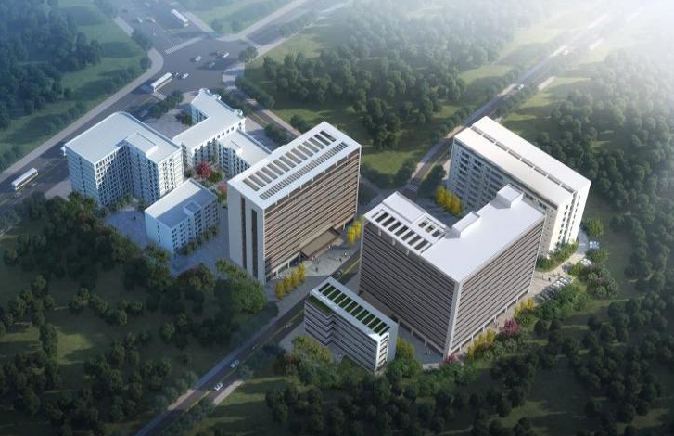

奋进新征程、建功新时代，医院始终坚持“患者至上”服务宗旨，牢记“秉德、立信、求精、奉献”院训，发扬“以人为本、立信百年”医院精神，努力实现“一流服务、一流技术、一流环境、一流业绩”的医院愿景，引领墨江医疗事业蓬勃发展，为墨江各族同胞身体健康保驾护航。

墨江哈尼族自治县中医医院简介
墨江哈尼族自治县中医医院始建于1983年9月30日，是集“医疗、教学、科研、预防保健、康复” 为一体的全县唯一一所二级甲等公立中医医院，承担全县医疗、急救、基层中医药技术培训指导等工作。遵循“厚德、仁爱、敬业、奉献”的院训，坚持“以中医为主、中西医结合、突出特色，充分利用现代化科学技术发展中医药事业，建成高品质的二级甲等综合性中医医院为发展战略。大力弘扬祖国医学，不断挖掘民族民间（哈尼）医药，积极采用中（民族）医药、针灸、推拿等中医特色治疗方法，充分发挥中医中药在防病治病中的作用。
2018年12月实现医院整体搬迁，2022年6月2日二期建设项目竣工启用，使医院占地面积达23.69亩，业务用房面积2.5万㎡，编制床位250张,开放床位258张，可实际开放438张。编制数为104人，现有在职职工273人，编内103人，有正高职称9人，副高职26人，中职31人。硕士研究生1人，本科184人，专科78人，中专9人。设有急诊科、重症医学科（ICU）、老年病科、针灸推拿科、康复科、脾胃病科、肺病科、外科、骨伤科、妇产科、麻醉科、治未病科、口腔科、皮肤科等14个临床科室（其中住院临床科室9个）,其中康复科、骨伤科、脾胃病科3个临床科室为在建省级中医特色专科，老年病科、针灸科、妇产科为市级重点专科。设有药剂科、放射科、功能科、检验科、输血科、消化内镜中心、消毒中心7个医技科室。现有全国基层名老中医药专家1名，省基层名老中医药专家1名，省五一劳动奖章1名，省五一巾帼标兵1名，省优秀青年中医2名，普洱市最美医生1名，普洱市名中医1名。建成省级专家工作站14个、市级1个，专科联盟12个。配备有1.5T西门子磁共振、CT、彩超、腹腔镜、电子胃肠镜等诊疗设备，能满足诊疗服务需求。
展望未来，墨江哈尼族自治县中医医院将按照习近平总书记在二十大报告中提出的“传承创新发展中医药事业”精神为指引，根据国家中医药发展要求，加快高层次人才引进、狠抓医疗质量安全管理、突出专科专病特色，充分发挥中医药特色优势,全面提升综合服务能力，推动医院高质量发展，为广大人民群众提供更加优质、便捷、价廉、安全的中医药健康服务，为健康墨江建设做出更大的贡献。
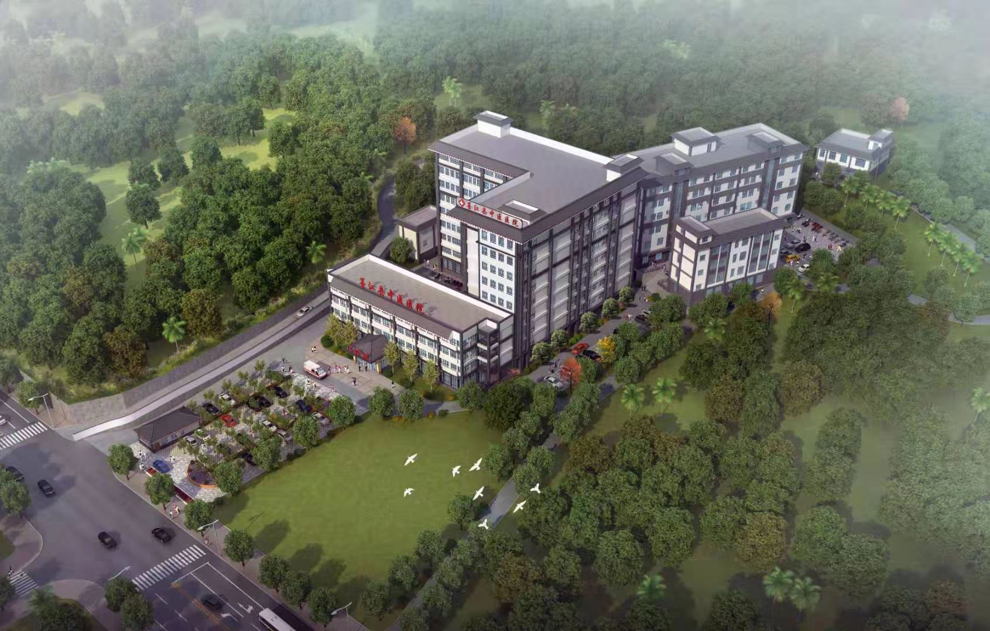

墨江哈尼族自治县妇幼保健院简介

墨江哈尼族自治县妇幼保健院始建于1953年，是一所全额拨款的公益Ⅰ类事业单位，坚持以“保健为中心，以保障生殖健康为目的，保健与临床相结合，面相群体、面向基层和预防为主”的工作方针，致力于为辖区内妇女儿童提供全方位医疗保健服务。编制54人，目前在职职工87人，其中：编内职工51人，编外职工36人。医院设立党支部，共有党员26人，支委班子5名，行政班子4名，党政班子健全，全面落实支部领导下的院长负责制。
医院总占地面积2.94亩，业务用房1969㎡。编制床位50张、实际开放20张；医院共设有：儿童保健部、孕产保健部、妇女保健部、计划生育保健部4个大部，7个医技辅助科室，14个职能科室，配备有彩超、生化仪、血球仪、化学发光仪等开展妇女儿童保健及诊疗辅助检查设备，能正常开展日常妇女儿童保健及妇女儿童常见疾病诊治工作。2023年7月县级划拨我院1.54亩医院建设用地用于新增业务用房。
建院至今被墨江县委、县人民政府授予县级文明单位，2011年被普洱市卫健局授予“十一五”卫生工作先进集体，2012年被普洱市妇女儿童工作委员会授予普洱市实施妇女儿童发展规划先进集体，2013年被县总工会授予五一巾帼标兵岗，2014年被县委组织部授予基层党建示范点，2016年被普洱市总工会授予先进职工之家，2014年、2016年、2019年被县卫健局党委授予优秀党支部，荣获普洱市2021年妇幼健康职业技能竞赛团体二等奖，2023年通过了云南省二级妇幼保健院能力达标验收。
医院始终坚持“保障母婴安全，守护妇幼健康”服务宗旨，牢记“德高术精，福泽妇幼”院训，秉承“一妇女儿童为本，妇女儿童保健医疗需求至上”核心价值观，努力实现“努力把医院建成临床保健相融，专科特色突出，社会、职工、政府满意二级甲等妇幼保健院”的医院愿景与目标，始终坚守“爱佑新生、心系妇幼”的初心和使命，凝心聚力抓好妇幼健康各项工作任务落实，加强特色专科建设，不断提升服务能力，全力为妇女儿童健康保驾护航，为健康墨江做出妇幼贡献！

墨江哈尼族自治县疾病预防控制中心
简介

墨江哈尼族自治县疾病预防控制中心（县卫生监督所）成立于2001年11月26日,于2023年由原卫生计生综合监督执法局和县疾病预防控制中心合并组建而成，隶属于县卫生健康局，是财政全额拨款的公益一类事业单位。
中心人员编制82人（参公管理编14个，事业单位编68人）。现有在职职工91人，其中事业编制62人（其中正高职1人，副高级16人，中级18人，初级18人，管理岗九级2人，工勤岗2人，无技术职称5人），参公管理14人，编外15人。中心设立党支部1个，党员37名。现有业务综合楼建设面积4081.5平方米，设有办公室、财务科、免疫规划科、健康教育信息科、地方病防制科、慢性传染病防制科、公共卫生科、卫生检验科、性病艾滋病防制科、慢性非传染性疾病防制科、急性传染病防制科（中心应急办）、综合监督一科、综合监督二科、法制稽查科14个职能科室。
中心主要职责是:负责全县疾病预防与控制，疫情监测预警、风险评估、信息收集与上报及管理,免疫规划、预防接种指导和隔离防控等相关工作;负责疾病流行病学调查、检验检测、公共卫生事件应急处置等工作;负责健康教育与健康促进，健康危害因素监测与干预，疾病防控的技术管理;负责传染病防治、医疗卫生、环境卫生、学校卫生、公共场所卫生、饮用水卫生和职业卫生、放射卫生监督工作，依法组织查处违法行为。
墨江哈尼族自治县通关镇中心卫生院
简介

通关镇中心卫生院创建于1958年，占地面积5835㎡,建筑面积3280㎡,业务用房2850㎡，编制床位30张，实际开放42张。
通关镇中心卫生院下设村卫生室17所，村医24人。卫生院核准编制46人，现有40人，编外职工27人,其中主任医师1人，副主任医师6人（西医全科4人），副主任护师4人，主治医师8人（西医全科4人，中医全科1人），主管护师7人，医师（士）11人（西医全科1人，中医全科1人），护师5人，护士4人，检验师1人，检验士1人，放射技师1人，药师1人，药士1人，助理会计师1人，无职称11人，后勤3人，驾驶员1人；本科37人，大专24人，中专及以下6人。
目前主要开展的医疗工作有：全科医疗、内科、外科、妇产科、儿科、口腔科、中医科、中医康复科、肺功能检测、急诊急救、CT及X光检查、医学检验、彩色B超、公共卫生、防疫、儿童孕产妇保健、健康教育、慢性病管理、婚检、计划生育及优生优育检查等工作。
现已配置的医疗设备有：全身16排CT、DR机、超声检查诊断仪(彩色B超)、牙椅、麻醉机、呼吸机、体外冲击波碎石机、医用高频电刀、心电监护仪、微量泵、心电图机、24小时动态心电图仪、动态血压仪、肺功能检测仪、全自动生化分析仪、C14幽门螺旋杆菌检测仪、五分类血液分析仪、化学发光、血气分析仪、荧光免疫定量分析仪、动脉硬化检测仪、经皮黄疸测试仪、短波紫外线治疗仪、洗胃机、双头中药熏蒸治疗机、腰颈椎牵引器、熏蒸舱、无烟艾灸仪、中频低频治疗仪、微波治疗仪、中药煎药机等专业特需的常规设备均已配备。

